Podzimní produktové tipy

Profesionální akumulátorové nůžky STIHL HSA 85 – potichu, bez spalin a přívodního kabelu
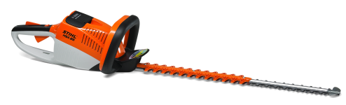
Akumulátorové zahradní nůžky HSA 85 mají velký řezný výkon, řeznou délku 62 cm a jsou výborné pro profesionální použití v klidových zónách, parcích a k péči o krajinu a zahradu. Vlastní oboustranně ostřené zuby. Bez akumulátoru a nabíječky. Akumulátorové zahradní nůžky Vás přesvědčí nejen díky velmi snadné a pohodlné obsluze, ale i příjemné práci bez omezení přívodním kabelem a bez výfukových emisí.
Cena: 7 190 Kč

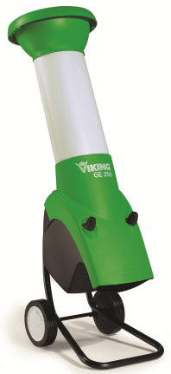
Výkonný zahradní drtič Viking GE 250 s patentovanou řezací technikou
Silný elektrický zahradní drtič se šikmou plnící násypkou, se spínačem krytým fólií a nožovým kotoučem se sníženou hlučností. Disponuje patentovanou řezací technikou Multi-Cut 250, která hravě zpracuje objemné zbytky rostlin i větví keřů a stromů do průměru 35 mm.
Cena: 11 690 Kč

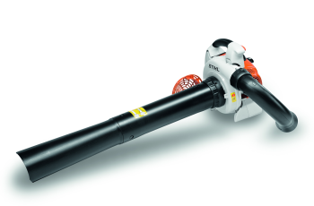
Výkonný zahradní benzínový vysavač SH 86-D s rozmělňovacím zařízením s katalyzátorem (D)
Výkonný zahradní vysavač s rozmělňovacím zařízením a s velmi silným sacím výkonem. V sériovém provedení se dá použít i jako foukač. Ideální pro čištění velkých ploch. S komfortním antivibračním systémem a s katalyzátorem (D).
Cena: 7 990 Kč

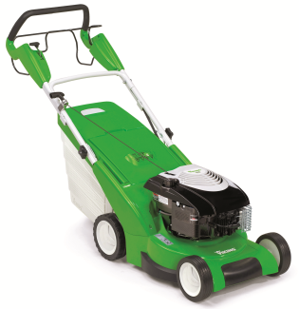
Viking MB 545 VE
Zahradní sekačka Viking model MB 545 VE je doplněná o elektrostart a silný motor s ReadyStartem. Disponuje vysokým žacím výkonem a plastovým šasi z lehkého a pevného polymeru, díky tvaru šasi lze dosáhnout naplnění koše až 60 l. Sečení je pohodlnou zábavou díky plynulému Vario-pojezdu, komfortním řídítkům s nastavitelnou výškou a s rozpěrou a centrální 7stupňovým nastavením výšky sečení.
Cena: 19.890 Kč

